Beschrijving inhoud workshops conferentie Nieuwe Krachten met Kerk en Stage, 14 mei 2014

Workshop 1: Nieuwe Krachten voor de Oecumene
In de oecumene zijn we altijd op zoek naar nieuwe methoden, nieuwe werkwijzen, nieuwe contacten. Wat is nu daadwerkelijk de kern en de kracht van oecumene?
Jac van Oppen geeft hierover een inleiding.
Kristel van der Loop geeft u vervolgens praktische handvaten hoe u daadwerkelijk interkerkelijk aan de slag kunt gaan met jongeren en diaconie.
Vervolgens is er tijd om uw eigen ideeën aan de orde te brengen en hierover met elkaar in gesprek te gaan. Uiteraard is er gelegenheid om vragen te stellen.

Jac van Oppen, medewerker kerkopbouw bisdom Den Bosch
Kristel van der Loop, projectmedewerker Jongeren en Diaconie bisdom Den Bosch (werkgebied: M25, DiaconAction en maatschappelijke stage)

Workshop 2: Nieuwe Kracht voor Beleid
De toekomst van de maatschappelijke stage in en rond en kerk
Per 1 augustus is de maatschappelijke stage niet langer verplicht voor leerlingen op de middelbare school. Dit besluit van het kabinet heeft tot veel verontwaardiging geleid maar inmiddels is het besluit genomen. De verplichting is er af, maar de maatschappelijke stage is daarmee geen verleden tijd. Veel scholen hebben in de afgelopen jaren kennis gemaakt met de maatschappelijke stage en het belang voor de vorming van leerlingen ingezien. Wanneer deze belangen van het onderwijs te combineren zijn en aansluiten bij de doelen van de (vrijwilligers)organisaties heeft de maatschappelijke stage bestaansrecht.
Een goede samenwerking tussen organisaties en scholen is belangrijk. Een goede voorwaarde daarvoor is dat organisaties een heldere visie hebben op de maatschappelijke stage en weten hoe ze leerlingen inzetten en welke opbrengst ze verwachten. Tijdens de workshop zullen we hierop ingaan. Daarbij kijken we ook naar de maatschappelijke ontwikkelingen zoals de participatiesamenleving en het belang van maatschappelijke stage hiervoor. De deelnemers aan deze workshop krijgen inzicht de meerwaarden van de maatschappelijke stage voor de eigen organisatie en handvatten over hoe de maatschappelijke stage binnen de eigen organisaties vorm gegeven kan worden.
Ronald Hetem, adviseur Movisie, afdeling Participatie en Actief Burgerschap

Workshop 3: Nieuwe Krachten voor het Diaconaat, jongeren als changemakers
Doel:
prikkelen om out of the box te denken en je in te leven in de jongeren.

Gezocht:
kerkbestuurders, kerkelijk werkers, voorgangers, pastores, predikanten, vrijwillig kader, raden van kerken en andere belangstellenden die het aandurven een pitch te geven aan jongeren tussen de 16 en 20 jaar.

Wat houd dat dan in?
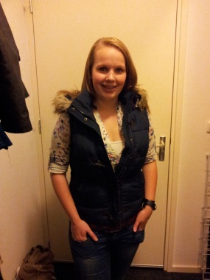
Tijdens deze workshop gaat u een eigentijdse maatschappelijke stage vacature bedenken, waar de jongeren hun ‘stoel voor omdraaien’ om stage bij u te komen lopen.

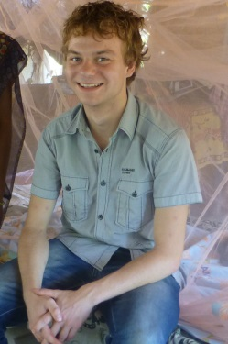

Jakob Stolk, Lokale Jeugdwerker en trainer JOP
Hanneke van den Biggelaar, projectleider Togetthere with a group
Jessica van de Belt, jongere
Pieter ten Broeke, jongere

